**Zoom 16 de diciembre**

Llegamos a nuestro último encuentro por zoom, hoy vamos a pasar un lindo momento divirtiéndonos.

Juguemos:

[**https://wordwall.net/es/resource/3340468/recreativo**](https://wordwall.net/es/resource/3340468/recreativo)

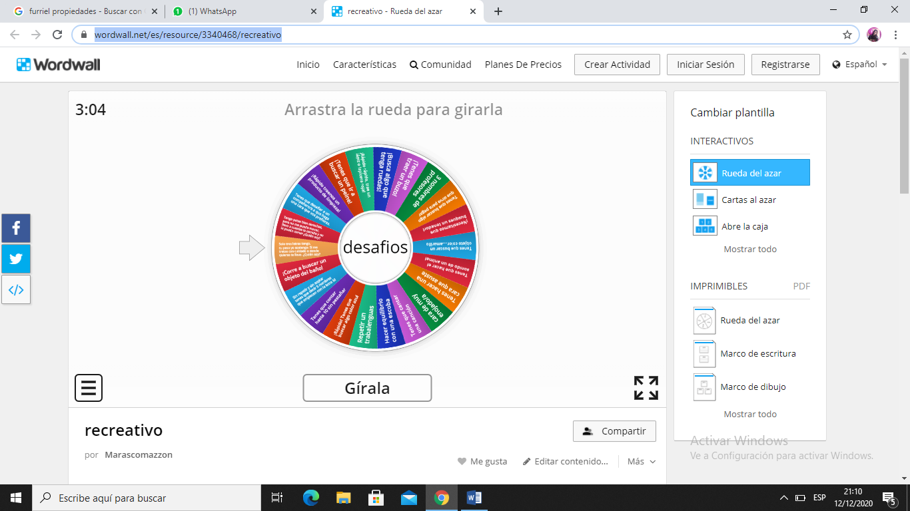

¡¡¡Cuántos desafíos!!!

Fue hermoso compartir este último encuentro virtual.

De tarea te propongo que escribas un breve texto contándome qué fue lo más lindo de este año.

* Recordá:
* Utilizar mayúscula
* Usar puntos y comas
* Utilizar los conectores que aprendimos